# Bài 3: Biểu thức toạ độ của các phép toán vectơ

**Giải Toán 12 Bài 3: Biểu thức toạ độ của các phép toán vectơ**  
**Câu hỏi khởi động trang 74 Toán 12 Tập 1**: Một chiếc máy quay phim ở đài truyền hình được đặt trên một giá đỡ ba chân với điểm đặt P(0; 0; 4) và các điểm tiếp xúc với mặt đất của ba chân lần lượt là Q1(0; – 1; 0), Q2 (√32;12;0)(√(3))/(2); (1)/(2); 0, Q3 (−√32;12;0)−(√(3))/(2); (1)/(2); 0 (*Hình 35*). Biết rằng trọng lượng của máy quay là 360 N.  
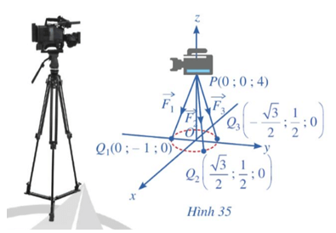  
Làm thế nào để tìm được tọa độ của các lực −→F1,−→F2,−→F3F_(1)→,  F_(2)→,  F_(3)→ tác dụng lên giá đỡ?  
**Lời giải:**  
Sau bài học này, ta giải quyết được bài toán trên như sau:  
Theo giả thiết, ta có các điểm P(0; 0; 4), Q1(0; – 1; 0), Q2 (√32;12;0)(√(3))/(2); (1)/(2); 0, Q3 (−√32;12;0)−(√(3))/(2); (1)/(2); 0.  
Suy ra   
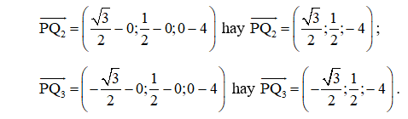  
Suy ra   
Vì vậy, tồn tại hằng số c ≠ 0 sao cho:  
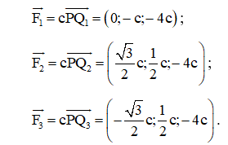  
Suy ra −→F1+−→F2+−→F3=(0;0;−12c)F_(1)→+F_(2)→+F_(3)→=0;  0; −12c .  
Mặt khác, ta có: −→F1+−→F2+−→F3=→FF_(1)→+F_(2)→+F_(3)→=F→ , trong đó →F=(0;0;−360)F→=0; 0; −360 là trọng lực tác dụng lên máy quay. Suy ra – 12c = – 360, tức là c = 30.  
 Vậy   
  
**Hoạt động 1 trang 74 Toán 12 Tập 1**: Trong không gian với hệ tọa độ Oxyz (*Hình 36*), cho hai vectơ →u=(x1;y1;z1)u→=x_(1); y_(1); z_(1) và →v=(x2;y2;z2)v→=x_(2); y_(2); z_(2).  
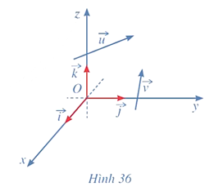  
a) Biểu diễn các vectơ →u,→vu→, v→ theo ba vectơ →i,→j,→ki→,  j→,  k→.  
b) Biểu diễn các vectơ →u+→v,→u−→v,m→uu→+v→,  u→−v→,  mu→ (m ∈ ℝ) theo ba vectơ →i,→j,→ki→,  j→,  k→.  
c) Tìm tọa độ các vectơ →u+→v,→u−→v,m→uu→+v→,  u→−v→,  mu→ (m ∈ ℝ).  
**Lời giải:**  
a) Ta có →u=(x1;y1;z1)u→=x_(1); y_(1); z_(1) nên →u=x1→i+y1→j+z1→ku→=x_(1)i→+y_(1)j→+z_(1)k→.  
Ta có →v=(x2;y2;z2)v→=x_(2); y_(2); z_(2) nên →v=x2→i+y2→j+z2→kv→=x_(2)i→+y_(2)j→+z_(2)k→.  
b)   
→u+→v=(x1→i+y1→j+z1→k)+(x2→i+y2→j+z2→k)u→+v→=x_(1)i→+y_(1)j→+z_(1)k→+x_(2)i→+y_(2)j→+z_(2)k→  
=(x1+x2)→i+(y1+y2)→j+(z1+z2)→k=x_(1)+x_(2)i→+y_(1)+y_(2)j→+z_(1)+z_(2)k→  
→u−→v=(x1→i+y1→j+z1→k)−(x2→i+y2→j+z2→k)u→−v→=x_(1)i→+y_(1)j→+z_(1)k→−x_(2)i→+y_(2)j→+z_(2)k→  
=(x1−x2)→i+(y1−y2)→j+(z1−z2)→k=x_(1)−x_(2)i→+y_(1)−y_(2)j→+z_(1)−z_(2)k→  
m→u=m(x1→i+y1→j+z1→k)=mx1→i+my1→j+mz1→kmu→=mx_(1)i→+y_(1)j→+z_(1)k→=mx_(1)i→+my_(1)j→+mz_(1)k→ (m ∈ ℝ).  
c) Ta có →u+→v=(x1+x2)→i+(y1+y2)→j+(z1+z2)→ku→+v→=x_(1)+x_(2)i→+y_(1)+y_(2)j→+z_(1)+z_(2)k→ .  
Do đó, tọa độ của vectơ →u+→vu→+v→ là (x1 + x2; y1 + y2; z1 + z2).   
Ta có →u−→v=(x1−x2)→i+(y1−y2)→j+(z1−z2)→ku→−v→=x_(1)−x_(2)i→+y_(1)−y_(2)j→+z_(1)−z_(2)k→ .  
Do đó, tọa độ của vectơ →u−→vu→−v→ là (x1 – x2; y1 – y2; z1 – z2).   
Ta có m→u=mx1→i+my1→j+mz1→kmu→=mx_(1)i→+my_(1)j→+mz_(1)k→ .  
Do đó, tọa độ của vectơ m→umu→ là (mx1; my1; mz1).  
**Luyện tập 1 trang 75 Toán 12 Tập 1**:   
a) Cho →u=(−2;0;1),→v=(0;6;−2),→w=(−2;3;2)u→=−2; 0; 1, v→=0; 6; −2, w→=−2; 3; 2. Tìm tọa độ của vectơ →u+2→v−4→wu→+2v→−4w→.  
b) Cho ba điểm A(– 1; – 3; – 2), B(2; 3; 4), C(3; 5; 6). Chứng minh rằng ba điểm A, B, C thẳng hàng.  
**Lời giải:**  
a) Ta có 2→v=(0;12;−4),4→w=(−8;12;8)2v→=0;  12;  −4,  4w→=−8; 12; 8 .  
Do đó, →u+2→vu→+2v→ = (– 2 + 0; 0 + 12; 1 + (– 4)) = (– 2; 12; – 3).  
Suy ra →u+2→v−4→wu→+2v→−4w→ = (– 2 – (– 8); 12 – 12; – 3 – 8).  
Vậy →u+2→v−4→wu→+2v→−4w→ = (6; 0; – 11).  
b) Ta có: −−→ABAB→ = (2 – (– 1); 3 – (– 3); 4 – (– 2)) = (3; 6; 6),  
 −−→ACAC→ = (3 – (– 1); 5 – (– 3); 6 – (– 2)) = (4; 8; 8).  
Ta có 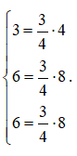 Từ đó suy ra −−→AB=34−−→ACAB→=(3)/(4)AC→.  
Do đó, hai vectơ −−→ABAB→ và −−→ACAC→ cùng phương.  
Suy ra hai đường thẳng AB và AC song song hoặc trùng nhau, mà AB ∩ AC = A.  
Vậy hai đường thẳng AB và AC trùng nhau hay ba điểm A, B, C thẳng hàng.  
  
**Hoạt động 2 trang 75 Toán 12 Tập 1**:  
a) Trong không gian với hệ tọa độ Oxyz, cho hai điểm A(xA; yA; zA) và B(xB; yB; zB). Gọi M(xM; yM; zM) là trung điểm của đoạn thẳng AB.  
- Biểu diễn vectơ −−→OMOM→ theo hai vectơ −−→OAOA→ và −−→OBOB→.  
- Tính tọa độ của điểm M theo tọa độ của các điểm A(xA; yA; zA) và B(xB; yB; zB).  
b) Trong không gian với hệ tọa độ Oxyz, cho tam giác ABC có trọng tâm G.  
- Biểu diễn vectơ −−→OGOG→ theo hai vectơ −−→OAOA→, −−→OBOB→ , −−→OCOC→.  
- Tính tọa độ của điểm G theo tọa độ của các điểm A(xA; yA; zA), B(xB; yB; zB), C(xC; yC; zC).  
**Lời giải:**  
a)  
- Vì M là trung điểm của AB nên với điểm O ta có: −−→OM=12(−−→OA+−−→OB)OM→=(1)/(2)OA→+OB→.  
- Ta có A(xA; yA; zA) và B(xB; yB; zB) nên −−→OAOA→ = (xA; yA; zA) và −−→OBOB→ = (xB; yB; zB).  
Khi đó, −−→OA+−−→OBOA→+OB→ = (xA + xB; yA + yB; zA + zB).  
Suy ra   
Do đó, 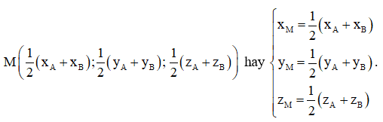  
b)  
- Vì G là trọng tâm của tam giác ABC nên với điểm O ta có:  
−−→OG=13(−−→OA+−−→OB+−−→OC)OG→=(1)/(3)OA→+OB→+OC→.  
- Ta có A(xA; yA; zA), B(xB; yB; zB), C(xC; yC; zC).  
Suy ra −−→OAOA→ = (xA; yA; zA), −−→OBOB→ = (xB; yB; zB), −−→OCOC→ = (xC; yC; zC).  
Khi đó, −−→OA+−−→OB+−−→OCOA→+OB→+OC→ = (xA + xB + xC; yA + yB + yC; zA + zB + zC).  
Suy ra   
  
Do đó,  
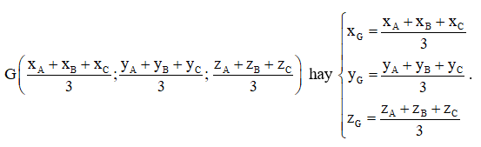  
**Luyện tập 2 trang 76 Toán 12 Tập 1**: Cho ba điểm A(0; – 1; 1), B(1; 0; 5), G(1; 2; 0).  
a) Chứng minh rằng ba điểm A, B, G không thẳng hàng.  
b) Tìm tọa độ điểm C sao cho G là trọng tâm của tam giác ABC.  
**Lời giải:**  
a) Ta có −−→AB=(1;1;4),−−→AG=(1;3;−1)AB→=1;  1;  4,  AG→=1;  3;  −1.  
Suy ra −−→AB=(1;1;4)≠k−−→AG=(k;3k;−k)AB→=1; 1; 4≠kAG→=k;  3k;  −k ới mọi k ∈ ℝ nên hai vectơ −−→ABAB→ à −−→AGAG→ không cùng phương.  
Vậy ba điểm A, B, G không thẳng hàng.  
b) Gọi tọa độ điểm C là (xC; yC; zC).  
Vì G là trọng tâm của tam giác ABC nên ta có 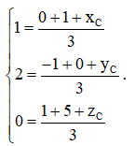  
Suy ra xC = 3 – 1 = 2, yC = 6 + 1 = 7, zC = 0 – 6 = – 6.  
Vậy C(2; 7; – 6).  
  
**Hoạt động 3 trang 76 Toán 12 Tập 1**: Trong không gian với hệ tọa độ Oxyz, cho các vectơ →u=(x1;y1;z1)u→=x_(1); y_(1); z_(1), →v=(x2;y2;z2)v→=x_(2); y_(2); z_(2).  
Hãy biểu diễn các vectơ →u,→vu→, v→ theo ba vectơ đơn vị →i,→j,→ki→,  j→,  k→ và tính tích vô hướng →u⋅→vu→⋅v→.  
**Lời giải:**  
Ta có →u=(x1;y1;z1)u→=x_(1); y_(1); z_(1), →v=(x2;y2;z2)v→=x_(2); y_(2); z_(2).  
Do đó, →u=x1→i+y1→j+z1→ku→=x_(1)i→ +y_(1)j→+ z_(1)k→, →v=x2→i+y2→j+z2→kv→=x_(2)i→+ y_(2)j→ +z_(2)k→.  
Ta có →u⋅→v=(x1→i+y1→j+z1→k)⋅(x2→i+y2→j+z2→k)u→⋅v→=x_(1)i→ +y_(1)j→+ z_(1)k→⋅x_(2)i→ +y_(2)j→+ z_(2)k→  
  
Mà →i2=→j2=→k2=1i→^(2)=j→^(2)=k→^(2)=1 và →i⋅→j=→j⋅→k=→k⋅→i=0i→⋅j→=j→⋅k→=k→⋅i→=0 (do là ba vectơ đơn vị đôi một vuông góc với nhau).  
Do đó, →u⋅→v=x1x2+y1y2+z1z2u→⋅v→=x_(1)x_(2)+y_(1)y_(2)+z_(1)z_(2).  
**Luyện tập 3 trang 77 Toán 12 Tập 1**: Trong không gian với hệ tọa độ Oxyz, cho tam giác ABC có A(2; – 1; 1), B(1; – 1; 2) và C(3; 0; 2). Chứng minh rằng tam giác ABC vuông tại A.  
**Lời giải:**  
Ta có −−→AB=(−1;0;1),−−→AC=(1;1;1)AB→=−1;  0;  1,  AC→=1;  1;  1.  
Nhận thấy (– 1) ∙ 1 + 0 ∙ 1 + 1 ∙ 1 = – 1 + 1 = 0, do đó −−→AB⋅−−→AC=0AB→⋅AC→=0.  
Suy ra hai vectơ −−→ABAB→ và −−→ACAC→ vuông góc với nhau hay hai đường thẳng AB và AC vuông góc với nhau.  
Vậy tam giác ABC vuông tại A.  
**Hoạt động 4 trang 79 Toán 12 Tập 1**:  
a) Cho hình lập phương ABCD.A*'*B*'*C*'*D*'* có A(0; 0; 0), B(1; 0; 0), D(0; 1; 0), C*'*(1; 1; 1). Hãy chỉ ra tọa độ của một vectơ vuông góc với cả hai vectơ −−→ABAB→ và −−→ADAD→.  
b) Cho hai vectơ →u=(x1;y1;z1)u→=x_(1); y_(1); z_(1) và →v=(x2;y2;z2)v→=x_(2); y_(2); z_(2) không cùng phương.  
Xét vectơ →w=(y1z2−y2z1;z1x2−z2x1;x1y2−x2y1)w→=y_(1)z_(2)−y_(2)z_(1); z_(1)x_(2)−z_(2)x_(1); x_(1)y_(2)−x_(2)y_(1).  
- Tính →w⋅→u,→w⋅→vw→⋅ u→,  w→⋅v→.  
- Vectơ →ww→ có vuông góc với cả hai vectơ →uu→ và →vv→ hay không?  
**Lời giải:**  
a)  
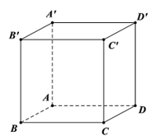  
Ta có −−→AB=(1;0;0),−−→AD=(0;1;0)AB→=1;  0;  0,  AD→=0;  1;  0.  
Gọi tọa độ điểm C là (xC; yC; zC), ta có −−→DC=DC→=(xC; yC – 1; zC).  
Vì là ABCD.A*'*B*'*C*'*D*'* hình lập phương nên −−→DC=−−→ABDC→=AB→ .  
Suy ra 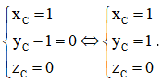 Do đó, C(1; 1; 0).  
Ta có −−→CC′=(0;0;1)CC^(')→=0;  0;  1.  
Ta thấy   
Vậy vectơ −−→CC′CC^(')→ vuông góc với cả hai vectơ −−→ABAB→ và −−→ADAD→.  
b)  
- Ta có:  
  
 = y1z2x1 – y2z1x1 + z1x2y1 – z2x1y1 + x1y2z1 – x2y1z1  
 = (y1z2x1 – z2x1y1) + (x1y2z1 – y2z1x1) + (z1x2y1 – x2y1z1) = 0;  
  
 = y1z2x2 – y2z1x2 + z1x2y2 – z2x1y2 + x1y2z2 – x2y1z2  
 = (y1z2x2 – x2y1z2) + (x1y2z2 – z2z1y2) + (z1x2y2 – y2z1x2) = 0.  
- Vì →w⋅→u=0,→w⋅→v=0w→⋅ u→=0,  w→⋅v→=0 nên vectơ →ww→ vuông góc với cả hai vectơ →uu→ và →vv→.  
**Luyện tập 4 trang 80 Toán 12 Tập 1**: Trong không gian với hệ tọa độ Oxyz, cho hai vectơ →u=(1;0;−3)u→=1; 0; −3 và →v=(0;0;3)v→=0; 0; 3. Hãy chỉ ra tọa độ của một vectơ →ww→ khác →00→ vuông góc với cả hai vectơ →uu→ và →vv→.  
**Lời giải:**  
Ta có 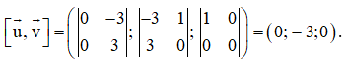  
Chọn →ww→ = (0; – 3; 0).  
Vậy vectơ →ww→ vuông góc với cả hai vectơ →uu→ và →vv→ .  
**Bài tập**  
  
**Bài 1 trang 80 Toán 12 Tập 1**: Trong không gian với hệ tọa độ Oxyz, cho →a=(2;3;−2)a→=2; 3; −2 và →b=(3;1;−1)b→=3; 1; −1. Tọa độ của vectơ →a−→ba→−b→ là:  
A. (1; – 2; 1).  
B. (5; 4; – 3).  
C. (– 1; 2; – 1).  
D. (– 1; 2; – 3).  
**Lời giải:**  
**Đáp án đúng là: C**  
Ta có →a−→ba→−b→ = (2 – 3; 3 – 1; – 2 – (– 1)). Do đó →a−→ba→−b→ = (– 1; 2; – 1).  
  
**Bài 2 trang 80 Toán 12 Tập 1**: Trong không gian với hệ tọa độ Oxyz, cho →a=(0;1;1)a→=0; 1; 1 và →b=(−1;1;0)b→=−1; 1; 0 . Góc giữa hai vectơ →aa→ và →bb→ bằng:  
A. 60°.  
B. 120°.  
C. 150°.  
D. 30°.  
**Lời giải:**  
**Đáp án đúng là: A**  
Ta có 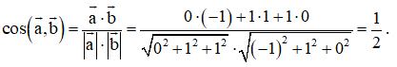  
Suy ra (→a,→b)=60°a→,  b→=60°.  
  
**Bài 3 trang 80 Toán 12 Tập 1**: Trong không gian với hệ tọa độ Oxyz, cho →a=(−1;2;3)a→=−1; 2; 3, →b=(3;1;−2),→c=(4;2;−3)b→=3; 1; −2, c→=4; 2; −3.  
a) Tìm tọa độ của vectơ →u=2→a+→b−3→cu→=2a→+b→−3c→.  
b) Tìm tọa độ của vectơ →vv→ sao cho →v+2→b=→a+→cv→+2b→=a→+c→ .  
**Lời giải:**  
a) Ta có 2→a=(−2;4;6)2a→=−2;  4; 6, do đó 2→a+→b2a→+b→ = (– 2 + 3; 4 + 1; 6 + (– 2)) = (1; 5; 4).  
Lại có 3→c=(12;6;−9)3c→=12;  6;  −9, do đó →u=2→a+→b−3→cu→=2a→+b→−3c→ = (1 – 12; 5 – 6; 4 – (– 9)).  
Vậy →uu→ = (– 11; – 1; 13).  
b) Ta có →v+2→b=→a+→cv→+2b→=a→+c→, suy ra →v=→a+→c−2→bv→=a→+c→−2b→.  
→a+→ca→+c→= (– 1 + 4; 2 + 2; 3 + (– 3)) = (3; 4; 0).  
Mà 2→b=(6;2;−4)2b→=6; 2; −4, do đó →v=→a+→c−2→bv→=a→+c→−2b→ = (3 – 6; 4 – 2; 0 – (– 4)).  
Vậy →vv→ = (– 3; 2; 4).  
  
**Bài 4 trang 80 Toán 12 Tập 1**: Trong không gian với hệ tọa độ Oxyz, cho →a=(2;−2;1),→b=(2;1;3)a→=2; −2; 1, b→=2; 1; 3. Hãy chỉ ra tọa độ của một vectơ →cc→ khác →00→ vuông góc với cả hai vectơ →aa→ và →bb→.  
**Lời giải:**  
Ta có 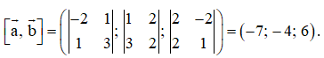  
Chọn →c=(−7;−4;6)c→=−7; −4; 6 , ta có vectơ vectơ →cc→ vuông góc với cả hai vectơ →aa→ và →bb→ .  
**Bài 5 trang 81 Toán 12 Tập 1**: Trong không gian với hệ tọa độ Oxyz, cho →a=(3;2;−1),→b=(−2;1;2)a→=3; 2; −1, b→=−2; 1; 2. Tính côsin của góc (→a,→b)a→, b→.  
**Lời giải:**  
Ta có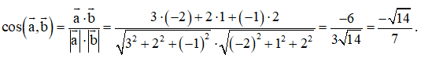  
  
**Bài 6 trang 81 Toán 12 Tập 1**: Trong không gian với hệ tọa độ Oxyz, cho A(– 2; 3; 0), B(4; 0; 5), C(0; 2; – 3).  
a) Chứng minh rằng ba điểm A, B, C không thẳng hàng.  
b) Tính chu vi tam giác ABC.  
c) Tìm tọa độ trọng tâm G của tam giác ABC.  
d) Tính cosˆBACcosBAC^.  
**Lời giải:**  
a) Ta có −−→AB=(6;−3;5)AB→=6;  −3;  5, −−→AC=(2;−1;−3)AC→=2;  −1;  −3.  
Suy ra −−→AB=(6;−3;5)≠k−−→AC=(2k;−k;−3k)AB→=6;  −3;  5≠kAC→=2k; −k; −3k với mọi k ∈ ℝ, do đó hai vectơ −−→ABAB→ và −−→ACAC→ không cùng phương.  
Vậy ba điểm A, B, C không thẳng hàng.  
b) Ta có   
  
Ta có −−→BC=(−4;2;−8)BC→=−4; 2; −8.  
Suy ra   
Chu vi tam giác ABC là C = AB + AC + BC = √70+√14+2√21√(70)+√(14)+2√(21).  
c) Gọi tọa độ trọng tâm G của tam giác ABC là (xG; yG; zG).  
Ta có xG=−2+4+03=23x_(G)=(−2+4+0)/(3)=(2)/(3); yG=3+0+23=53;zG=0+5+(−3)3=23y_(G)=(3+0+2)/(3)=(5)/(3);  z_(G)=(0+5+−3)/(3)=(2)/(3) .  
Vậy G(23;53;23)G(2)/(3); (5)/(3); (2)/(3) .  
d) Ta có 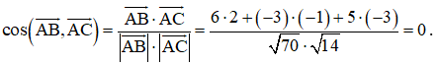  
Do đó hai vectơ −−→ABAB→ và −−→ACAC→ vuông góc với nhau hay hai đường thẳng AB và AC vuông góc với nhau nên ˆBAC=90°BAC^=90°. Vậy cosˆBACcosBAC^ = 0.  
  
**Bài 7 trang 81 Toán 12 Tập 1**: Cho hình hộp ABCD.A*'*B*'*C*'*D*'*, biết A(1; 0; 1), B(2; 1; 2), D(1; – 1; 1), C*'*(4; 5; – 5). Hãy chỉ ra tọa độ của một vectơ khác →00→ vuông góc với cả hai vectơ trong mỗi trường hợp sau:  
a) −−→ACAC→ và −−−→B′D′B^(')D^(')→;  
b) −−→AC′AC^(')→ và −−→BDBD→.  
**Lời giải:**  
a) Ta có −−→AB=(1;1;1)AB→=1;  1;  1 , −−→AD=(0;−1;0)AD→=0; −1; 0,  
Vì ABCD.A*'*B*'*C*'*D*'* là hình hộp nên ABCD là hình bình hành, do đó  
−−→AC=−−→AB+−−→AD=(1+0;1+(−1);1+0)=(1;0;1)AC→=AB→+AD→=1+0; 1+−1; 1+0=1; 0; 1.  
Ta có −−→BD=(−1;−2;−1)BD→=−1;  −2; −1.  
Vì ABCD.A*'*B*'*C*'*D*'* là hình hộp nên −−−→B′D′=−−→BD=(−1;−2;−1)B^(')D^(')→=BD→=−1; −2; −1 .  
Ta có 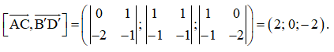  
Chọn →a=(2;0;−2)a→=2; 0; −2, vectơ →aa→ vuông góc với cả hai vectơ −−→ACAC→ và −−−→B′D′B^(')D^(')→.  
b) Ta có −−→AC′=(3;5;−6)AC^(')→=3; 5; −6, −−→BD=(−1;−2;−1)BD→=−1;  −2; −1.  
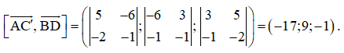  
Chọn →b=(−17;9;−1)b→=−17; 9; −1, vectơ →bb→ vuông góc với cả hai vectơ −−→AC′AC^(')→ và −−→BDBD→.  
  
**Bài 8 trang 81 Toán 12 Tập 1**: Một chiếc đèn tròn được treo song song với mặt phẳng nằm ngang bởi ba sợi dây không dãn xuất phát từ điểm O trên trần nhà lần lượt buộc vào ba điểm A, B, C trên đèn tròn sao cho tam giác ABC đều (*Hình 38*). Độ dài của ba đoạn dây OA, OB, OC đều bằng L. Trọng lượng của chiếc đèn là 24 N và bán kính của chiếc đèn là 18 in (1 inch = 2,54 cm). Gọi F là độ lớn của các lực căng −→F1,−→F2,−→F3F_(1)→, F_(2)→, F_(3)→ trên mỗi sợi dây. Khi đó, F = F(L) là một hàm số với biến số là L.  
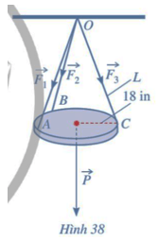  
a) Xác định công thức tính hàm số F = F(L).  
b) Khảo sát và vẽ đồ thị hàm số F = F(L).  
c) Tìm chiều dài tối thiểu của mỗi sợi dây, biết rằng mỗi sợi dây đó được thiết kế để chịu được lực căng tối đa là 10 N.  
**Lời giải:**  
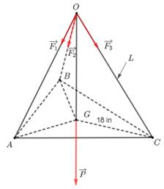  
a) Ta có 18 in = 45,72 cm = 0,4572 m.  
Gọi G là trọng tâm tam giác ABC.  
Vì tam giác ABC đều nên G là tâm đường tròn ngoại tiếp tam giác ABC.  
Do đó, GA = GB = GC = 0,4572 m.  
Theo bài ra ta có OA = OB = OC = L nên OG ⊥ (ABC) và   
Do đó,   
Vì vậy, tồn tại hằng số c ≠ 0 sao cho: −→F1=c−−→OA;−→F2=c−−→OB;−→F3=c−−→OCF_(1)→=cOA→;  F_(2)→=cOB→;  F_(3)→=cOC→ .  
Suy ra −→F1+−→F2+−→F3=c(−−→OA+−−→OB+−−→OC)F_(1)→+F_(2)→+F_(3)→=cOA→+OB→+OC→.  
Theo quy tắc ba điểm ta có  
−−→OA+−−→OB+−−→OC=(−−→OG+−−→GA)+(−−→OG+−−→GB)+(−−→OG+−−→GC)OA→+OB→+OC→=OG→+GA→+OG→+GB→+OG→+GC→  
 =3−−→OG+(−−→GA+−−→GB+−−→GC)=3−−→OG=3OG→+GA→+GB→+GC→=3OG→  
(do G là trọng tâm tam giác ABC nên −−→GA+−−→GB+−−→GC=→0GA→+GB→+GC→=0→ ).  
Do đó, −→F1+−→F2+−→F3=3c−−→OGF_(1)→+F_(2)→+F_(3)→=3cOG→.  
Mặt khác ta lại có −→F1+−→F2+−→F3=→PF_(1)→+F_(2)→+F_(3)→=P→, với →PP→ là trọng lực tác dụng lên chiếc đèn.  
Mà trọng lượng tác dụng lên chiếc đèn là 24 N nên   
Từ đó suy ra   
Tam giác OAG vuông tại G (do OG ⊥ (ABC)) nên ta suy ra  
OG=√OA2−GA2=√L2−0,45722OG=√(OA^(2)−GA^(2))=√(L^(2)−0,4572^(2)) (m) với L > 0,4572.  
Do đó,   
Khi đó,   
Vậy F=F(L)=8L√L2−0,45722F=FL=(8L)/(√(L^(2)−0,4572^(2))) với L > 0,4572.  
b) Xét hàm số F=F(L)=8L√L2−0,45722F=FL=(8L)/(√(L^(2)−0,4572^(2))) với L ∈ (0,4572; + ∞).  
+ Tập xác định: D = (0,4572; + ∞).  
+ Sự biến thiên  
- Giới hạn tại vô cực giới hạn vô cực và các đường tiệm cận:  
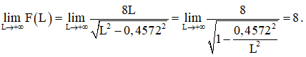 Do đó, đường thẳng F = 8 là tiệm cận ngang của đồ thị hàm số.  
 Do đó, đường thẳng L = 0,4572 là tiệm cận đứng của đồ thị hàm số.  
+ Đạo hàm F′(L)=−8⋅0,45722(L2−0,45722)√L2−0,45722F^(')L=(−8⋅0,4572^(2))/(L^(2)−0,4572^(2)√(L^(2)−0,4572^(2))) < 0 với mọi L ∈ (0,4572; + ∞).  
+ Bảng biến thiên:  
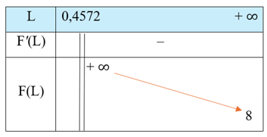  
Hàm số nghịch biến trên khoảng (0,4572; + ∞).  
Hàm số không có cực trị.  
+ Đồ thị hàm số được vẽ như hình dưới đây:  
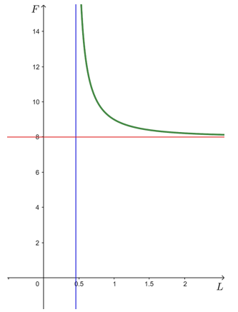  
c) Ta có lực căng tối đa của mỗi sợi dây là 10 N.  
Với F(L) = 10, ta có 8L√L2−0,45722=10(8L)/(√(L^(2)−0,4572^(2)))=10 . Từ đó suy ra  
5√L2−0,45722=4L5√(L^(2)−0,4572^(2))=4L  
⇔ 25L2 – 5,255796 = 16L2  
⇒ L = 0,762 ∈ (0,4572; + ∞).  
Vậy chiều dài tối thiểu của mỗi sợi dây là L = 0,762 m = 76,2 cm = 30 in.